认证审核报告审批页
项目编号 | 0035-2018
受审核方名称 | 金发科技股份有限公司
注册地址 | 广州市高新技术产业开发区科学城科丰路33号
经营地址 | 广州市高新技术产业开发区科学城科丰路33号、清远市清城区德龙大道28号
审核类型 | MMS：监督第3次
认证范围 | MMS:塑料粒料制造、初级形态塑料及合成树脂制造（监控化学品、危险化学品除外）、降解塑料制品制造、材料科学研究
服务认证等级（适用时） | □十星级□九星级 □八星级 □七星级 □六星级  □五星级 □四星级 □三星级 □达标级
评审人员签字 | 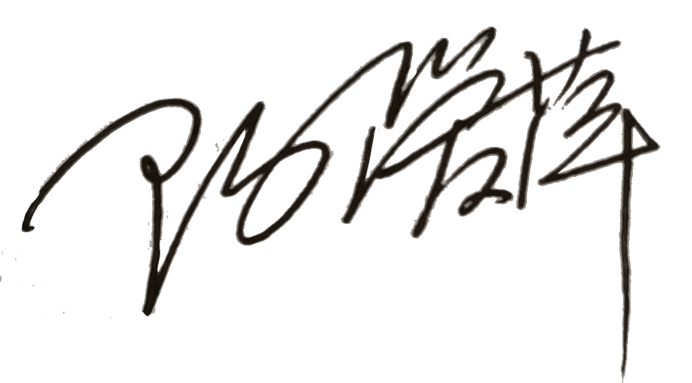
认证决定结论 | ■案卷符合要求，可以认证注册/保持  □案卷不符合要求，不可以认证注册/保持
认证决定人员签字 |  | 日期 | 2021-11-02
机构总经理审批意见 | ■认证流程符合要求，可以认证注册/保持  □认证流程不符合要求，不可以认证注册/保持
总经理签字 | 

